赛区评阅编号（由赛区组委会填写）：

**2015高教社杯全国大学生数学建模竞赛**

**承 诺 书**

我们仔细阅读了《全国大学生数学建模竞赛章程》和《全国大学生数学建模竞赛参赛规则》（以下简称为“竞赛章程和参赛规则”，可从全国大学生数学建模竞赛网站下载）。

我们完全明白，在竞赛开始后参赛队员不能以任何方式（包括电话、电子邮件、网上咨询等）与队外的任何人（包括指导教师）研究、讨论与赛题有关的问题。

我们知道，抄袭别人的成果是违反竞赛章程和参赛规则的，如果引用别人的成果或其他公开的资料（包括网上查到的资料），必须按照规定的参考文献的表述方式在正文引用处和参考文献中明确列出。

我们郑重承诺，严格遵守竞赛章程和参赛规则，以保证竞赛的公正、公平性。如有违反竞赛章程和参赛规则的行为，我们将受到严肃处理。

我们授权全国大学生数学建模竞赛组委会，可将我们的论文以任何形式进行公开展示（包括进行网上公示，在书籍、期刊和其他媒体进行正式或非正式发表等）。

我们参赛选择的题号（从A/B/C/D中选择一项填写）： B

我们的报名参赛队号（12位数字全国统一编号）：

参赛学校（完整的学校全称，不含院系名）： 南京邮电大学

参赛队员 (打印并签名) ：1. 梁展豪

2. 成楚凡

3. 陈慧

指导教师或指导教师组负责人 (打印并签名)： 李雷

日期： 2018 年 8 月 16 日

（**此承诺书打印签名后作为纸质论文的封面，注意电子版论文中不得出现此页**。以上内容请仔细核对，特别是参赛队号，如填写错误，论文可能被取消评奖资格。）

赛区评阅编号（由赛区组委会填写）：

**2015高教社杯全国大学生数学建模竞赛**

**编 号 专 用 页**

赛区评阅记录（可供赛区评阅时使用）：

|  |  |  |  |  |  |  |
| --- | --- | --- | --- | --- | --- | --- |
| 评  阅  人 |  |  |  |  |  |  |
| 备  注 |  |  |  |  |  |  |

送全国评奖统一编号（由赛区组委会填写）：

全国评阅统一编号（由全国组委会填写）：

**此编号专用页仅供赛区和全国评阅使用，参赛队打印后装订到纸质论文的第二页上。注意电子版论文中不得出现此页，即电子版论文的第一页为标题和摘要页。**

“互联网+”时代的出租车资源配置

摘要

本文主要研究的是互联网时代的出租车资源配置问题。综合使用层次分析法和模糊综合评价法，分析得到不同时空出租车资源的“供求匹配”程度；建立缓解打车难的判断模型，判断各公司出租车的补贴方案对缓解“打车难”的影响；使用排队论并综合多元线性规划模型得到合理的补贴方案。

针对问题一，综合使用层次分析法和模糊综合评价法，对不同时空出租车资源的“供求匹配”程度进行了分析。首先定义人均拥有出租车比例、里程利用率、预约上车效率、某一时间段的供需比四个评价指标，然后运用层次分析法确定四个指标在供求匹配指数中的权重，接着对四个城市的各项数据进行分析，根据数据区间分布确定隶属度矩阵，最后求解每个城市的四个指标值，根据最大隶属原则判断每个城市的“供求匹配”等级。得到了早中晚高峰期比平峰期匹配程度高，南京、成都匹配程度为“优秀”，而北京、西安匹配程度为“中等”甚至“较差” 的结论。经检验，模型求解得到的部分城市的综合匹配等级，与该智能平台现实的打车难度指数吻合度较高，则说明模型求解结果接近真实值，证明模型准确。

针对问题二，使用了缓解打车难的判断模型，研究了各公司出租车的补贴方案对缓解“打车难”的影响。以滴滴和快的打车公司为例，分别计算出各公司对乘客和司机的补贴金额，通过确定意愿半径和打车软件使用人数比例这两个指标，建立了缓解程度判断模型。接着，对未使用打车软件及使用打车软件两种情况进行了对比分析，分别得出两种情况下的人均出租车占有率，以此判断补贴方案对于“打车难”的缓解程度。最终求得各公司缓解率的分布范围大致为-0.1～0.3，说明各公司出租车的补贴方案对缓解“打车难”有一定帮助，但效果不大。通过灵敏度分析，当两公司补贴金额变为原来的1/2时，滴滴平台的改善率平均变化0.068，快的平台的改善率平均变化0.021，改善率的改变量较大，说明补贴政策对补贴金额的变化比较灵敏。

针对问题三，使用排队论并综合多元线性规划模型得到补贴方案。以等待时间最小为目标函数，平台收益大于补贴投入为约束条件。得到平时补贴乘客 3.02 元，司机 7.57 元的方案，方案等待时间指标为 0.0039，收益指标为 43.2，节假日补贴乘客 1.86 元，补贴司机 5.27 元的方案，方案等待时间指标为 0.0106，收益指标为 9，第二问滴滴打车的等待时间指标为 0.0083，平日收益指标为-33，节假日收益指标为-90，比较可知该方案等待时间短，收益大，因此方案合理。通过灵敏度分析，当乘客补贴和司机补贴变化时，等待时间波动较大，说明该模型对参数的系数有很高的灵敏度。

关键词： 层次分析法、模糊综合评价法、缓解打车难判断模型、排队论、多元线性规划模型

1. 问题重述

1.1 问题的背景

出租车是市民出行的重要交通工具之一，“打车难”是人们关注的一个社会热点问题。随着“互联网+”时代的到来，有多家公司依托移动互联网建立了打车软件服务平台，实现了乘客与出租车司机之间的信息互通，同时推出了多种出租车的补贴方案。

1.2 问题的提出

(1) 试建立合理的指标，并分析不同时空出租车资源的“供求匹配”程度。

(2) 分析各公司的出租车补贴方案是否对“缓解打车难”有帮助。

(3) 如果要创建一个新的打车软件服务平台，你们将设计什么样的补贴方案，并论证其合理性。

二、问题分析

4.1 问题一的分析

分析不同时空出租车资源的“供求匹配”程度**[5]**，是一个典型的分析和评价的问题。分析与评价的模型有很多，包括包络分析法、层次分析法、模糊综合评价法**[1]**等。它们各有优点也各有缺点，因为分析“匹配程度”需要考虑多方面因素，有定性的也有定量的，评价标准较为模糊，所以我们倾向于用模糊综合评判求解该问题。另外，因为模糊综合评判各项指标的权重是由专家据经验给出，因而不够客观。而层次分析法的权重是通过两两比较并经过一致性检验确定的，它很好地解决了这个问题，所以我们考虑采用层次分析法与模糊综合评判相结合的模型来对问题一进行求解。

为了科学系统客观地评价“供求匹配”程度，其相应的评价指标应遵循全面性、科学性、可操作性三个原则。在搜索到各大城市各时间段出租车需求量、供应量、乘客平均等待时间等数据的基础上，为了能够全面反映供求匹配程度，我们建立人均拥有出租车比例、里程利用率、预约上车效率、时间段的供需比四大指标。在时间方面，分为四个时间段：早高峰、中午、晚高峰、夜晚至凌晨，分别代表不同时间段的匹配情况；空间方面，为体现不同城市经济发展状况和人口密度对匹配程度的影响，选取北京、南京、成都、西安四大城市进行全方位分析。

4.2 问题二的分析

问题二要求分析各公司的出租车补贴方案是否对“缓解打车难”有帮助，我们首先描绘出滴滴和快的两个公司在不同时间补贴方案的图，以滴滴打车为例，计算出公司对乘客的补贴金额 $m_{1}$ 和对司机的补贴金额 $m_{2}$，通过意愿半径**[7]** R 和软件使用人数比例 λ 这两个指标，分别对未使用补贴方案及使用补贴方案两种情况进行分析对比 ，可以得出这两种情况下的人均车辆占有率 $a_{1}$, $a_{2}$，令 $w={(a}_{2}-a_{1})/a_{1}×100\%$，求出使用补贴方案后对于补贴方案前的车辆占有率的相对提高量，以此来判断补贴方案对于打车难的缓解程度。

4.3 问题三的分析

针对打车难的原因，一方面是乘客在上下班交通流量高峰期对打车需求较大，此时供需紧张；另一方面，出租车司机存在“挑单”的行为，使得部分乘客打车难。而打车服务平台不仅仅需要考虑这两个方面，还要考虑平台的自身利益。以此，打车服务平台需要综合乘客、司机和平台自身三方的利益，才能有效缓解“打车难”问题。可以使用排队论**[5]**并综合多元线性规划模型，以等待时间最小为目标函数，平台收益大于补贴投入为约束条件，得到补贴方案。

三、模型假设

1、假设通过“苍穹”平台搜集 2016 年的8月6号至12日从0点至24点的出租车

2、分布数据和乘客需求量数据是可靠的

3、将出租车个体视为质点，且不考虑城市道路堵塞等诸多因素的影响

4、假设不考虑天气、突发事件等非人为可控因素的影响

不考虑突发情况，极端自然状况导致的绕行和停车

5、假设采用对乘客和司机进行补贴的方案可以有效地平衡供求

四、符号说明

|  |  |
| --- | --- |
| 符号 | 表示含义 |
| $$μ$$ | 人均拥有出租车比例 |
| $$K$$ | 里程利用率 |
| η | 某一时间段的供需比 |
| $$б$$ | 预约上车效率 |
| $$A$$ | 两两比较阵 |
| $$ω_{i}$$ | 权重向量 |
| $$λ_{max}$$ | 矩阵最大特征根 |
| $$CI$$ | 一致性指标 |
| $$RI$$ | 随机一致性指标 |
| $$CR$$ | 检验系数 |
| $$C$$ | 评价对象的评价指标 |
| $$V$$ | 评价集 |
| $$R$$ | 隶属度矩阵 |
| $$W$$ | 评价因素的权向量 |
| $$S$$ | 模糊综合评价结果矩阵 |
| $$λ_{i1}$$ | 使用打车软件的乘客 |
| $$m_{i1}$$ | 乘客补贴金额 |
| $$\overline{m_{i1}}$$ | 乘客平均补贴金额 |
| $$λ_{i2}$$ | 使用打车软件的司机比例 |
| $$m_{i2}$$ | 司机补贴金额 |
| $$\overline{m_{i2}}$$ | 司机平均补贴金额 |
| $$R$$ | 意愿半径 |
| $$z$$ | 该区域内某时刻所有打车需求量 |
| $$n$$ | 每个圆内的网约车数相加的总数 |
| $$a_{1}$$ | 人均周围出租车数量 |
| $$w$$ | 缓解率 |
| $$λ$$ | 乘客到达率 |
| $$K$$ | 城市的出租车每日载客趟次 |
| $$M$$ | 乘客出行原本花费 |
| $$A$$ | 城市总出行人数 |
| $$a$$ | 乘坐出租车出行人数 |
| $$c$$ | 补贴额度 |
| $$b$$ | 没有拒载习惯的司机数目 |
| $$B$$ | 司机总人数 |
| $$s$$ | 出租车公司对司机的补贴 |
| $$T$$ | 等待时间 |
| $$w$$ | 打车平台的收益 |
| $$P$$ | 补贴后新增用户数量 |
| $$N$$ | 补贴后增加的收益 |

五、模型的建立与求解

5.1问题一的模型建立和求解

分析“供求匹配”程度，要从供求关系和匹配关系两方面建立指标；而对于不同时空，需要综合考虑时间、空间的区别，选取不同的样本点进行分析；结合不同的样本点数据，用综合评判的方法将得到的各指标值进行综合，根据综合评判等级定性描述不同时空出租车资源的“供求匹配”程度。

5.1.1模型的建立

5.1.1.1指标、时间和空间的确定

1、指标的确定

“供求匹配”分为三种情况：供大于求，供小于求，供求相等。为了分

析不同时空出租车资源的“供求匹配”程度，根据收集到的原始数据信息，我们确立了人均拥有出租车比例、里程利用率、预约上车效率、某一时间段的供需比四个指标。

人均拥有出租车比例

人均拥有出租车比例能够衡量整体上这个城市的出租车供求情况，公式表示如下：

$$μ =\frac{城市出租车总数}{城市人口总数}×100\%$$

若μ越大，反映了该城市的出租车供求越趋于平衡；若μ越小，则该城市的出租车供求可能趋于紧张。

里程利用率

里程利用率是指载客里程与行驶里程之比，公式表示如下：

$$K=\frac{载客里程（公里）}{行驶里程（公里）}×100\%$$

这一指标反映了车辆有效载客效率，若该指标高，说明车辆行驶中载客比例高，车辆空驶率比较低，对于打车的乘客来说可供租用的车辆不多，供求关系比例紧张。若该指标低，则说明车辆载客效率低，车辆空驶率比较高，可供租用的车辆多。

预约上车效率

预约上车效率使用乘客下单到上车的时间来衡量，公式表示如下： $$б=\frac{1}{乘客等待时间}$$

这一指标反映了当前出租车的空车率，若б越大，说明此时打车比较容易，搭乘出租车的乘客较少，车辆空驶率比较高；若б越小，说明此时处于打车高峰期，车辆载客效率高，车辆空驶率比较低。

某一时间段的供需比

供求比率被视为衡量供需平衡程度的重要指标**[6]**，公式表示如下：

$$η=\frac{一定时间内某市场可供额总和}{相应的需求额总和}×100\%$$

$$\left\{\begin{aligned}当η>1 时，供大于求，此时的供求比率可称为供过于求程度； \\ 当η<1 时，供小于求，此时的供求比率可称为供小于求程度； \\ 当η=1 时，供求平衡，此时的供求比率可称为供求平衡程度。\end{aligned}\right.$$

2、时间空间确定

因为在一天内，出租车的需求量是随时间不同而发生改变的，其中早高峰

和晚高峰的需求量会显著增加，中午时间段、夜晚凌晨时间段的需求量也会有所不同。因此时间方面选取典型的四个时间段 $7:00-9:00$（早高峰）， $10:00-15:00$（中午时段）， $17:00-20:00$（晚高峰）， $21:00-5:00$（夜晚凌晨时段）来分析出租车匹配度与时间的关系。

空间方面，由于城市的人口、经济发展状况、政府政策等因素的不同，不同的城市也会有不同的出租车供求匹配情况。通过数据采集，我们选取北京、南京、成都、西安四大具有代表性的城市进行分析。

3、综合评价方法选择

综合评价方法主要包括数据包络分析法、层次分析法、模糊综合评价法等。数据包络分析法能对具有可比性的同类型单位进行相对有效性评价，但这种方法的缺陷是对异常值非常敏感，而实际生活中统计的数据不可避免存在误差。层次析法是将与决策总是有关的元素分解成目标、准则、方案等层次，在此基础之上进行定性和定量分析的决策方法，但当指标较多且数据统计量较大时，权重难以确定。模糊综合评价法**[1]**能够对现实生活中大量模糊概念性指标进行良好评价，但缺陷在于各项指标的权重是由专家据经验给出，因而不够客观。由于资料的误差和一些统计方法的局限性，某些指标只能定性分析而不能定量描述，使得匹配程度的计算具有极大的模糊性、随机性和未知性。鉴于此，综合以上三种方法的优点，我们决定将层次分析法与模糊综合评价法相结合，先通过层次分析法确定各项研究指标的权重，再基于统计数据使用模糊综合评价法对供求匹配关系进行分析。

5.1.1.2 层次分析法各指标权重值求解

层次分析法根据问题的性质和要达到的总目标，将问题分解为不同的组成因素，并按照因素间的相互关联影响以及隶属关系将因素按不同层次聚集组合，形成一个多层次的分析结构模型，从而最终使问题归结为最低层(供决策的方案、措施等)相对于最高层(总目标)的相对重要权值的确定或相对优劣次序的排定。其基本步骤如下：

（1）建立层次结构模型**[1]**

将决策的目标、考虑的因素（决策准则）和决策对象按它们之间的相互关系分为最高层、中间层和最低层，绘出层次结构图。

出租车的供求匹配指数

乘客效益

司机效益

$$C_{1}$$

$$C_{2}$$

$$C_{3}$$

$$C_{4}$$

图5.1-1 模型的层次结构图

$C_{1}$：预约上车效率

$C_{2}$：人均拥有出租车比例

$C_{3}$：里程利用率

$C_{4}$：某一时间段的供需比

（2）根据比较尺度理论，构造两两比较阵A： $$A={（a_{ij}）}_{n×n}（i,j=1,2…n） \\ a_{ij}=\frac{1}{a_{ji}}$$ 
 然后对各列做归一化处理， $$u_{ij}=\frac{a_{ij}}{\sum_{k=1}^{n}{a_{kj}}}(i,j=1,2…n)$$

得到权重向量 $ω$，其中

$$ω_{i}=\frac{\sum_{j=1}^{n}{a_{ij}}}{\sum_{i=1}^{n}{\sum_{j=1}^{n}{a_{ij}}}}(i=1,2…n)$$

（3）层次单排序及一致性检验

对应于判断矩阵最大特征根 $λ_{max}$ 的特征向量。

计算公式为：

$$Aω＝λ_{max}ω$$

ω的元素为同一层次因素对于上一层次因素某因素相对重要性的排序权值，这一过程称为层次单排序。能否确认层次单排序，则需要进行一致性检验。所谓一致性检验是指对A确定不一致的允许范围，当且仅当 $λ=n$ 时，A为一致性矩阵。

一致性检验的步骤主要是：

①计算一致性指标 $CI$： $$CI=\frac{λ_{max}-n}{n-1}$$

当CI=0时，有完全的一致性；当CI 接近于0，有满意的一致性；当CI 越大时，不一致越严重

②计算随机一致性指标 $RI$：

随机一致性指标RI和判断矩阵的阶数有关，一般情况下，矩阵阶数越大,则

出现一致性随机偏离的可能性也越大，其对应关系如表5.1-1所示：

表5.1-1 平均随机一致性指标RI标准值

|  |  |  |  |  |  |  |  |
| --- | --- | --- | --- | --- | --- | --- | --- |
| 矩阵阶数 | 1 | 2 | 3 | 4 | 5 | 6 | 7 |
| RI | 0 | 0 | 0.58 | 0.9 | 1.12 | 1.24 | 1.32 |

计算检验系数 $CR$

$$CR=\frac{CI}{RI}$$

如果CR<0.1 ，则认为该判断矩阵通过一致性检验，说明选取的人均拥有出租车比例、里程利用率、预约上车效率、某一时间段的供需比等四个指标合理；否则就不具有满意一致性，需要重新选择指标。

5.1.1.3 模糊综合评价出租车供求匹配程度

模糊综合评价法是一种基于模糊数学的综合评价方法。该综合评价法根据模糊数学的隶属度理论把定性评价转化为定量评价，即用模糊数学对受到多种因素制约的事物或对象做出一个总体的评价。

其主要步骤如下：

1. 确定评价对象的评价指标 $C$：

$$C=(c_{1,} c_{2,} c_{3,}…c_{n})$$

共有 $n$ 个评价指标；

（2）确定评价集 $V$：

$$V=(v_{1,} v_{2,} v_{3,}…v_{m})$$

每一等级对应每一评语集；

（3）建立隶属度矩阵 R 。在构造了等级模糊子集后，要逐个对被评事物从每个因素上进行量化，即确定从单因素来看被评事物对等级模糊子集的隶属度，从而得到隶属度矩阵R

$$R=\left[\begin{aligned}\begin{matrix}r_{11} & r_{12} ⋯ & r_{1m} \\ r_{21} & r_{22} ⋯ & r_{2m} \\ ⋮ & ⋮ & ⋮\end{matrix} \\ \begin{matrix}r_{n1} & r_{n2} ⋯ & r_{nm}\end{matrix}\end{aligned}\right]$$

再构造隶属度子集 $R_{i}$, $R_{i}=(r_{i1},r_{i2},…r_{im})$， $R_{i}$ 对应评价因素中第 I 个指标对应评语集中的每个 $V_{1}$， $V_{2}$，…， $V_{m}$ 的隶属度，

$$r_{ij}=\frac{第i个指标选择v_{i} 等级的人数 }{参与评价的总人数}, i,j=(1,2,…,m)$$

对于隶属度矩阵中的 $r_{ij}$ 表示第 i 种评判指标属于第 j 个等级的可能性。所以我们定义隶属度计算公式如下：

$$r_{ij}=\left\{\begin{aligned} 0， t<V_{i1} \\ \\ \frac{t-V_{i(j+1)}}{V_{i(j+1)}-V_{ij}}{, V}_{ij}<t<V_{i(j+1)} \\ \\ 1， t>V_{im}\end{aligned}\right.$$

（4）确定评价因素的权向量W。在模糊综合评价中，使用层次分析法确定 评价因素的权向量：

$$ω=(ω_{1},ω_{2},…,ω_{n})$$

（5）合成模糊综合评价结果矩阵 S 。实 际 中 最 常用的方法是最大隶属度原则**[5]**，但这种方法的缺陷是应用于某些情况下会很勉强，损失信息很多，甚至得出不合理的评价结果。于是提出了使用加权平均求隶属等级的方法，对于多个被评事物可以依据其等级位置进行排序，因此本文中模糊综合评价方法采用“加权平均型”模型，其原理是利用合适的算子将Ｗ与各被评事物的Ｒ进行合成，得到各被评事物的模糊综合评价结果向量Ｓ 从而对供求匹配程度进行评价。即：

$$S=W×R=\left(w_{1},w_{2},…,w_{n}\right)×\left[\begin{matrix}r_{11} & r_{12} & … \\ r_{21} & r_{22} & … \\ r_{n1} & r_{n2} & … \end{matrix}\begin{matrix}r_{1m} \\ r_{2m} \\ r_{nm}\end{matrix}\right]=(s_{1},^,s_{n})$$

其中 $s_{i}$ 表示被评事物从整体上看对 $V_{j}$ 等级模糊子集的隶属程度。

5.1.2模型的求解

1、数据处理

通过“苍穹”软件平台，我们收集了北京、南京、成都、西安四个一线城市和准一线城市2016年8月6日至12日城市出租车需求量、分布量、司机收费情况、抢单时间、打车难易程度的具体数据**[8]**，将相应数据带入模型中，得到数据处理结果。

针对人均拥有出租车比例和里程利用率，每个城市在某一天内的值都是固定的，计算结果见下表：

表5.1.2-1 各大城市固定指标

|  |  |  |  |  |
| --- | --- | --- | --- | --- |
|  | 北京 | 南京 | 成都 | 西安 |
| 人均拥有出租车比例 | 0.0034 | 0.002377 | 0.0025 | 0.00235 |
| 里程利用率 | 0.68 | 0.654 | 0.7 | 0.6788 |

由于供需比和预约上车效率，在早高峰、晚高峰、中午时段和半夜凌晨时段的情况，我们将收集到的数据进行分组求和，得到各城市的指标值，本文中将成都各时间段的值罗列见下表，其他城市见附录一：

表5.1.2-2 成都各时间段指数据

|  |  |  |  |  |
| --- | --- | --- | --- | --- |
|  | 成都  7:00-9:00 | 成都  10:00-15:00 | 成都  17:00-20:00 | 成都  21:00-5:00 |
| 供需比 | 0.073923 | 0.06612 | 0.098809 | 0.040645 |
| 预约上车效率 | 0.036189 | 0.03443 | 0.028376 | 0.047638 |

2、层次分析法指标权重的求解

假设第二层对第一层的权重比为1:1，乘客效益与司机效益同等重要，利用 1-9 尺度法构造因素间的成对比较矩阵，得第三层对第一层的比较矩阵 $A$ 为：

$$A=\left[\begin{matrix}1 & 1/3 & 1/7 & 1/5 \\ 3 & 1 & 1/5 & 1/3 \\ 7 & 5 & 1 & 3 \\ 5 & 3 & 1/3 & 1\end{matrix}\right]$$

对行向量归一化得：

$$u=\left[\begin{matrix}0.031703 & 0.010568 & 0.22192 & 0.158514 \\ 0.095109 & 0.031703 & 0.158514 & 0.095109 \\ 0.004529 & 0.006341 & 0.031703 & 0.095109 \\ 0.006341 & 0.010568 & 0.010568 & 0.031703\end{matrix}\right]$$

将归一化矩阵按行求和得到四项指标对于出租车供求匹配指数的权重向量为：

$$ω=\left(0.05314，0.14372，0.507246，0.295894\right)$$

接着对我们选取的对比矩阵进行一致性检验，最大特征值公式得 $λ_{max}=4.117$，由于矩阵为四阶，即n=4，计算

$$CI=\frac{λ_{max}-n}{n-1}$$

得 $CI=0.039$，查阅RI取值表格，得 $RI=0.9$，所以检验系数 $CR=0.0043$，小于0.1，即符合一致性检验标准，所以选取指标合理。

**3、综合评价出租车供求量程度**

我们选取了四个城市的四个指标的取样，根据所有取样值的区间分布，将  
区间进行合理划分，得到自定义的各等级对应的指标值**[4]**，如下表所示

表5.1.2-3 出租车供求匹配评价标准

|  |  |  |  |  |  |
| --- | --- | --- | --- | --- | --- |
|  | 差 | 较差 | 一般 | 较好 | 好 |
| 人均拥有比例 | $$<15$$ | $$15\sim 20$$ | $$21\sim 30$$ | $$31\sim 35$$ | $$>35$$ |
| 里程利用率 | $$<50\%$$ | $$50\%\sim 57\%$$ | $$58\%\sim 64\%$$ | $$65\%\sim 75\%$$ | $$>75\%$$ |
| 供需比 | $$<0.045$$ | $$0.045\sim 0.069$$ | $$0.070\sim 0.129$$ | $$0.130\sim 0.200$$ | $$>0.20$$ |
| 预约上车效率 | $$<0.020$$ | $$0.020\sim 0.029$$ | $$0.030\sim 0.039$$ | $$0.040\sim 0.045$$ | $$>0.045$$ |

由模型中隶属度公式求解得到样本点的隶属度矩阵，以下为成都 $7:00-9:00$ 为例：

$$R=\left[\begin{matrix}0 & 0 & 0.28 & 0.72 & 0 \\ 0 & 0 & 0 & 0.288 & 0.712 \\ 0 & 0 & 0.067 & 0.93 & 0 \\ 0 & 0 & 0.667 & 0.333 & 0\end{matrix}\right]$$

由模糊综合评价结果向量 $S=ω×R$，解得每个城市时间段的综合评价矩阵，以成都为例生成以下表格，其他城市见附录一：

表5.1.2-4 成都模糊综合评价结果

|  |  |  |
| --- | --- | --- |
| 时间 | 模糊综合评价结果向量 | 评价等级 |
| $$7:00-9:00$$ | $$\left(0,0,0.215791,0.649924,0.102329\right)$$ | 良好 |
| $$10:00-15:00$$ | $$\left(0,0.46971,0.183792,0.244169,0.102329\right)$$ | 较差 |
| $$17:00-20:00$$ | $$\left(0,0.27311,0.281775,0.341899,0.102329\right)$$ | 良好 |
| $$21:00-5:00$$ | $$\left(0,0,0.014879,0.079652,0.905469\right)$$ | 优秀 |

由最大隶属度原则，得出其他各城市的“供求匹配”综合评价等级，见下表，本文由评价等级判断不同城市不同时间段的“供求匹配”情况。

表5.1.2-5 各城市不同时间段匹配情况

|  |  |  |  |  |
| --- | --- | --- | --- | --- |
|  | 北京 | 南京 | 成都 | 西安 |
| $$7:00-9:00$$ | 良好 | 优秀 | 良好 | 一般 |
| $$10:00-15:00$$ | 良好 | 优秀 | 较差 | 优秀 |
| $$17:00-20:00$$ | 良好 | 优秀 | 良好 | 良好 |
| $$21:00-5:00$$ | 优秀 | 一般 | 优秀 | 一般 |

5.1.3模型的检验

通过对“苍穹”智能出行平台的数据包抓取，我们可以得到全国各个城市的打车难度指数。 打车难度指数是该智能平台利用自己的评价方法，用 0~10 区间内的整数值表示的打车难易度，其中“0”表示打不到车，“10”表示极容易打到车。它可以在很大程度上反映“供求匹配”程度， 所以我们可以选取模型求解得到的部分城市的综合匹配等级，与该智能平台现实的打车难度指数作对照，若吻合度较高，则说明模型求解结果接近真实值，证明模型准确。

首先根据打车难易指数进行匹配等级的划分，0-1.6 代表“差”，1.6-3.2代表“较差”，3.2-4.6 代表“一般”，4.6-6.4 代表“良好”，6.4-8代表“优秀”。不妨取北京、南京两个经济发达城市作为代表，对抓取的数据进行空间和时间平均处理，并与我们求得的综合匹配等级作对比，列表如下（括号内部为打车难度指数）

表5.1.3 北京南京匹配情况检验

|  |  |  |  |  |
| --- | --- | --- | --- | --- |
|  | 北京 | | 南京 | |
|  | 计算 | 实际 | 计算 | 实际 |
| $$7:00-9:00$$ | 良好（5.55） | 良好 | 优秀（5.97） | 良好 |
| $$10:00-15:00$$ | 良好（4.32） | 一般 | 优秀（5.54） | 良好 |
| $$17:00-20:00$$ | 良好（4.01） | 一般 | 优秀（5.07） | 良好 |
| $$21:00-5:00$$ | 优秀（2.45） | 较差 | 一般（2.21） | 较差 |

通过上表可以看出，除北京的晚高峰时期的两者差别较明显之外，其他采样点的差异均在两个等级以内，由于我们分了五项指标，而数据宽度很窄，在两个等级内也可说明模型求解结果接近真实值，证明模型具有较高的准确性。

5.1.4 问题的结论

根据表 5.1-4，我们对不同时空出租车资源的“供求匹配程度”进行总结：  
 （1）时间上来看，上下班高峰期的“供求匹配”程度与平峰期相比较高。  
 （2）空间上来看，南京、成都等城市的“供求匹配”等级均在“良好”以上， 匹配程度较高；北京、西安的“供求匹配”处于较低等级，匹配程度较低。

5.2 问题二的模型建立与求解

分析缓解打车难问题，需要分两种情况：未使用补贴方案及使用补贴方案，同时分析使用补贴方案时，将人群分为四类：有无软件乘客和有无软件司机，分别进行计算，得到使用补贴方案前后下的人均车辆占有率 $a_{1}$, $a_{2}$，之后带入缓解打车难判断模型进行求解。

5.2.1 模型的准备

1. 各平台补贴金额与时间的关系

通过查阅打车平台的相关资料**[7]**，我们得到了滴滴打车和快的打车的乘客补贴和司机补贴数据如下：

表5.2-1 乘客补贴和司机补贴数据

|  |  |  |  |  |  |
| --- | --- | --- | --- | --- | --- |
| 快的打车 | | | 滴滴打车 | | |
| 日期 | 乘客补贴 | 司机补贴 | 日期 | 乘客补贴 | 司机补贴 |
| 1月20日 | 10 | 10 | 1月10日 | 10 | 10 |
| 2月17日 | 11 | 5--11 | 2月17日 | 10--15 | 首单减50 |
| 2月18日 | 13 | 5--11 | 2月18日 | 12--20 | 首单减50 |
| 3月4日 | 10 | 5--11 | 3月7日 | 6--15 | 首单减50 |
| 3月5日 | 5 | 5--11 | 3月23日 | 3--5 | 首单减50 |
| 3月22日 | 3--5 | 5--11 | 5月17日 | 取消补贴 | 首单减50 |
| 5月17日 | 取消补贴 | 5--11 | 7月9日 | 取消补贴 | 2 |
| 7月9日 | 取消补贴 | 2 | 8月12日 | 取消补贴 | 取消补贴 |
| 8月9日 | 取消补贴 | 取消补贴 |  |  |  |

我们以天数为横坐标（以2014年1月1日为第一天），补贴金额为纵坐标后绘出图形如下：

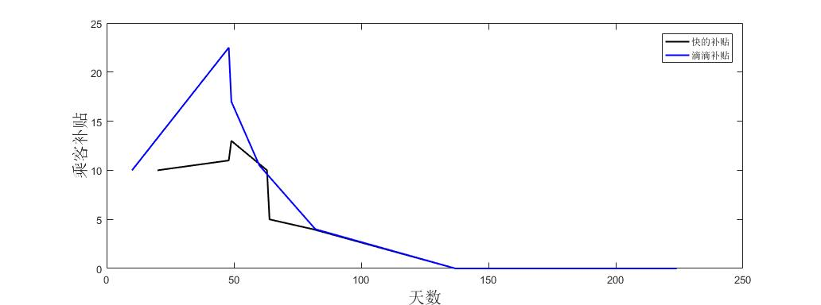

图5.2.1 打车平台乘客补贴随日期变化

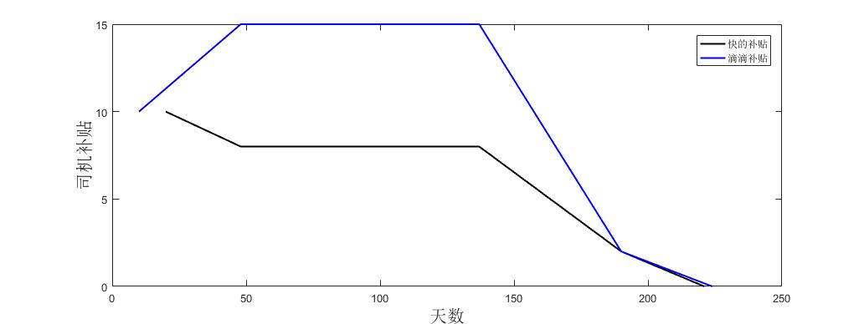

图5.2.1-2 打车平台司机补贴随日期变化

由上图可以看出两平台的补贴政策先呈现上升趋势，然后在50天左右时骤然下降，并可以得出滴滴打车对乘客的平均补贴为7.57元，对司机的平均补贴为12.43元；快的打车对乘客的平均补贴为7.1元，对司机的平均补贴为9.96元。

1. 确定软件使用人数比例

查阅相关资料可知，使用软件打车的乘客占所有乘客的63.06%，使用软件的司机占所有出租车司机的76.8%。然而实际上使用软件的乘客比例和司机比例是随着补贴金额的改变而呈现波动变化的。若补贴金额高，则使用软件的人数会增多，当补贴金额到达一定数值时增长率会趋于零，使用人数呈现稳定的趋势；若补贴金额较低时，则使用软件的人数就会减少，到补贴金额趋于零时软件的使用人数也会趋于零。

为了能够形象的描述两者的关系，我们利用指数函数的定义对二者关系进行描述。假设使用打车软件的乘客占所有出租车乘客的比例为 $λ_{i1} (i1=1,2,3,…)$，补贴金额为 $m_{i1}$,乘客平均补贴为 $\overline{m_{i1}}$; 假设使用打车软件的司机占所有出租车司机的比例为 $λ_{i2} (i2=1,2,3,…)$，补贴金额为 $m_{i2}$,司机平均补贴为 $\overline{m_{i2}}$，建立软件使用人数比例随补贴金额变化如下：

$$λ=1-e^{-am}$$

对于乘客而言，补贴金额为7.57时，软件使用人数比例为63.06%，带入上式可以求出a=0.1403;同理，对于司机而言，补贴金额为12.43时，软件使用人数比例为76.8%，带入上式求得a=0.1333。然后绘出软件使用人数比例随补贴金额变化曲线如下：

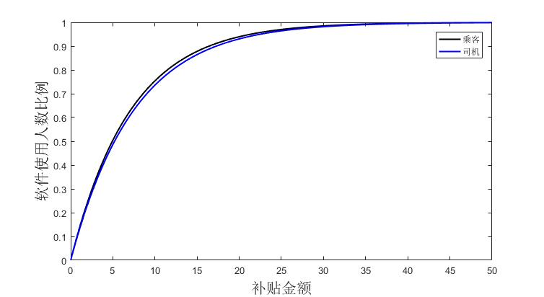

图5.2.1-3 软件使用人数比例随补贴金额变化曲线

3、确立意愿半径R

意愿半径为司机接单愿意行驶的最大距离。在现实生活中，若乘客所在地点太远，司机可能会放弃此单，因此司机愿意行驶的路程是有上限的，我们将此上限称为意愿半径，单位为km。以人为圆心，以此距离为半径画圆，则落在圆面积范围内的出租车为乘客能够打到的车。

我们假定司机的补贴金额m，与意愿半径R成线性关系，假设意愿半径的基础半径R。（没有补贴金额时司机愿意行驶的最大距离）为0.2km，以汽车行驶燃油消耗的钱来判断线性关系的斜率，通过查阅资料，得出出租车平均每千米的耗油量为0.1L，油价为5.85元/L，即平均每千米的耗费金额为0.585元。我们以司机补贴金额m，为横坐标，以意愿半径R为纵坐标，则图像的斜率为1/0.585，即1.709，得出意愿半径的表达式：

$$R=0.2+1.709m$$

**5.2.2模型的建立**

我们分别对乘未使用打车软件及使用打车软件两种情况进行分析对比，来判断补贴方案是否对缓解打车难有帮助。

1.乘客使用打车软件：

统计出该区域内某时刻所有打车需求量z，和每个圆内的网约车数相加的总数n，令：

$$a_{1}=\frac{\sum_{i=1}^{n}{n_{i}}}{\sum_{i=1}^{n}{z_{i}}}$$

我们将其定义为人均周围出租车数量，即平均每个人可以打到的出租车数。

取一天中多个时间段，得到的所有 $a_{1}$，一起求平均值 $\overline{a_{1}}$，作为未用打车软件的乘客可以打到的车数。

2.乘客未使用打车软件：

以每一个使用打车软件的乘客为圆心，以意愿半径 $R$ 为半径画圆，得到圆内的出租车数量，即乘客可以打到的车数。

该区域内打车需求量为z，所有网约车数为n。则根据该次乘客司机各自的补贴（$m_{1}，m_{2}）$ 算出所有乘客人数为：

$$c_{1}=\frac{z}{λ_{1}}$$

不使用打车软件的人为：

$$c_{2}=z×（1-\frac{1}{λ_{1}}）$$

所有司机中使用打车软件的人数为：

$$s_{1}=\frac{n}{λ_{2}}$$

不使用打车软件的人为：

$$s_{2}=n×（1-\frac{1}{λ_{2}}）$$

此时所有乘客和司机在24点形成的散点图如下：

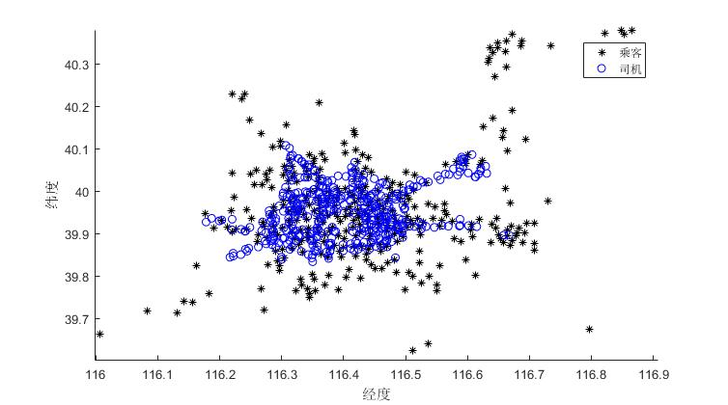

图5.2.2-1 所有乘客和司机在24点形成的散点图

因为打车难问题是针对乘客，因此我们从乘客角度出发，分以下几种情况考虑：

1. 乘客不使用打车软件在此情况下，无论司机是否使用打车软件，双方都不能享受到补贴方案，则以每个乘客为圆心，以基础半径R为半径画圆，得 $z_{2}'$， $n_{2}'$。

②乘客使用打车软件又分为两种情况：

1）司机不使用打车软件，这种情况下人均出租车拥有量的算法与①中一致，得 $z_{2}''$， $n_{2}''$.

2）司机使用打车软件，这种情况下意愿半径不再为基础半径R，由于补贴方案的刺激，使得司机的意愿半径增大，通过式意愿半径的求解公式可计算出某时刻的R以该区域中的每个人为圆心，R为半径，画出若干个圆，统计出所有圆中包含的出租车数 $z_{2}'''$ 和所有的乘客数 $n_{2}^{''}'$.

综上，求出使用补贴方案情况下的人均出租车拥有率：

$$a_{2}=\frac{z_{2}^{'}+z_{2}^{''}+z_{2}'''}{n_{2}^{'}+n_{2}^{''}+n_{2}^{''}'}$$

本文建立缓解率模型，通过比较补贴前后人均出租车拥有率，定量的描述各软件平台的补贴后对于“打车难”问题的缓解情况。

缓解率的公式如下：

$$w=\frac{a_{2}-a_{1}}{a_{1}}×100\%$$

该式表示使用补贴方案后和使用补贴方案前相比人均出租车拥有量的增加率，即对打车难的缓解程度。对北京24小时的乘客需求量和网约车数量进行多次模拟，求出不同时间的 $\overline{a_{1}}$， $\overline{a_{2}}$，从而利用缓解率公式求得不同时刻的w。

得到北京在补贴政策实施后的缓解率随天数变化曲线入下：

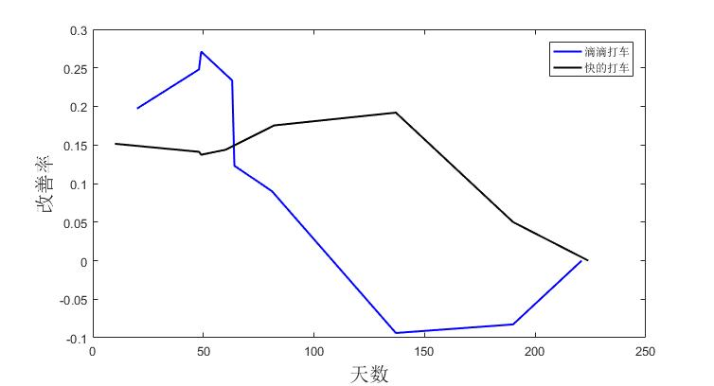

图5.2.2-2 北京在补贴政策实施后的缓解率随天数变化

通过观察模型的求解结果，我们有以下几点分析：

1）打车软件推广前后比较：

由上图可以看出，两个公司的缓解率大致分布范围在-0.1～0.3，说明滴滴打车和快的打车两个公司的投对乘客打车难的问题是有一定缓解的，但这个缓解效果并不是很大。我们可以很明显看到滴滴打车的缓解率在后半段显著下降，甚至缓解率出现了负值，这说明在后半段滴滴打车的补贴不仅没有缓解乘客打车难的问题，甚至加重了问题的严重性。

综上，两个公司的补贴方案确实是对打车难问题有一定缓解，但是缓解程度并不理想。

2）两公司之间分析：

由上图可知，滴滴打车在前半段的缓解率是要优于快的打车的，究其原因，应该是滴滴打车在前半段的补贴投入高于快的打车。而后半段滴滴打车不如快的打车，主要是因为滴滴打车在后半段补贴投入突然大幅下降造成的，这种大幅下降甚至造成了率出现轻微程度的负值，是及其不利的。

3）综合上面分析，可以看出：两个打车公司的补贴方案带来了一定程度的缓解。单从缓解打车难问题看，这种补贴方案缺乏一定的针对性。

5.2.3灵敏度分析

我们对上述模型进行灵敏度检验，改变滴滴和快的的补贴力度，看看缓解程度的变化情况，当两公司补贴金额变为原来的1/2时，得到缓解程度的函数图像如下：

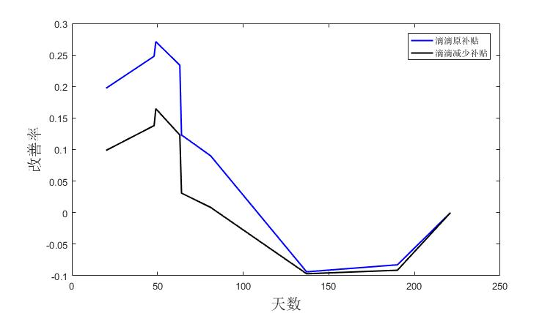

图5.2.3-1 滴滴缓解程度的函数图像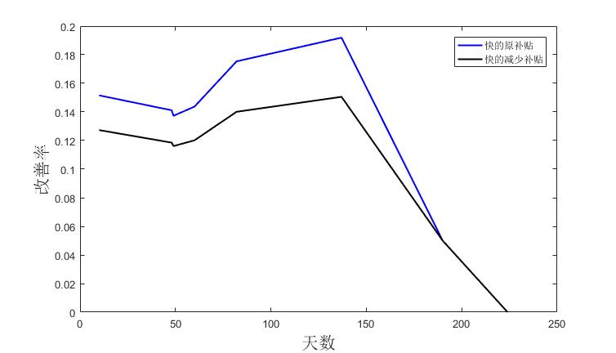

图5.2.3-1 快的缓解程度的函数图像

可以得到两公司的缓解度向量为：

滴滴原补贴：

（0.197，0.247，0.271，0.233，0.123，0.09，-0.093，-0.082，0）

滴滴减少补贴后：

（0.098，0.137，0.164，0.123，0.03，0.008，-0.096，-0.091，0）

可以得到滴滴在改变补贴后的改善率平均变化0.068。

快的原补贴：

（0.151，0.141，0.137，0.143，0.175，0.191，0.05，0）

快的减少补贴后：

（0.127，0.118，0.116，0.12，0.14，0.15，0.05，0）

可以得到快的在改变补贴后的改善率平均变化0.021。

可以看出滴滴打车的改善率在补贴变化前后的改变量较大，即滴滴打车的补贴政策对补贴金额的变化比较灵敏，这是由于滴滴打车的补贴政策波动比较明显导致的。

5.2.4 问题的结论

通过模型求解得到各公司缓解率的分布范围为-0.1～0.3，说明各公司出租车的补贴方案对缓解“打车难”有一定帮助，但效果不大。

5.3 问题三的模型建立和求解

针对此问题，缓解打车难不只是要调度出租车来满足乘客的需求，因此我们首先对补贴方案进行定性分析：

从乘客角度出发，打车软件服务平台也应考虑给予乘客一定的拼车优惠，特别是在上下班交通流量高峰期。由于车流量比较大，就需要尽量发挥已载有乘客的出租车的剩余载客资源，让高峰阶段的每辆出租车尽量载满乘客，提高载客率。

从司机的角度出发，出租车司机能够根据经验判断该单是否能够带来足够多的收益，并可以有选择地拒接，即出现“挑单”的行为，以致没有人愿意接收那些路线拥挤、距离较近的“低收益”订单，进而使得这些乘客打车更难。如果能够对所谓的“坏单”给予一定的补贴，使所有订单对出租车的收益率基本相同，则出租车司机就不会再“挑单”，而是有单即接，从而也就可以有效缓解“打车难”问题。

5.3.1 模型的建立和求解

根据前面的分析可知，补贴越多，等待时间越短，打车难的问题就越是得到了缓解。但是作为打车软件服务平台来说，不可能只为服务大众而无条件地给予补贴。因此问题三我们以等待时间最小为目标函数，以公司投入小于获益为约需条件，想要得到权衡两者的s，c 的合理值。

由于出租车和出租车乘客是典型的服务和被服务关系。而且出租车乘客的到达符合泊松分布，因此可以建立排队模型进行求解。

假设给乘客补贴c元/单，司机补贴s元/单

首先需要确定排队论**[3]**的参数

1、乘客到达率 $λ$

乘客到达率 $λ$，指的是单位时间新增乘客数，由交通知识，近似服从泊松分布

$$f\left(λ\right)=\left\{\begin{aligned}λe^{-λt}, t>0 \\ 0, t<0\end{aligned}\right.$$

根据城市的出租车每日载客趟次K 可以得到乘客到达率公式：

$$λ=\frac{K}{n}$$

其中，K是全城市每人平均载客数，n为24小时

2、出租车服务速率 $μ$

出租车服务速率 $μ$ 是指平均每辆车单位时间服务完的批次数， $μ$ 服从指数分布，可用以下公式进行求解：

$$f\left(μ\right)=\left\{\begin{aligned}μe^{-μt}, t>0 \\ 0, t<0\end{aligned}\right.$$

根据城市的出租车每日载客趟次K,出租车平均速度 V，载客里程数S,可以  
得到出租车服务率公式：

$$μ=\frac{K×V}{L_{Z}}$$

其中， $V$ 为出租车平均行驶速度， $L_{Z}$ 为出租车载客总里程，L为出租车行驶总里程

利用等待时间长短来反应打车难易度，导出具体补贴额度和等待时间之间的关系。

当打车软件发给乘客的补贴越多，就会提高乘客使用打车软件的打车的意愿，因此可以使得原本不坐出租车的出行市民选择乘坐出租车，因此出租车的每日载客量就会增加。令出租车补贴给乘客 c 元，乘客出行原本应花费 M元，城市总出行人数为 A，乘坐出租车出行人数为 a，则现在每日客运量 K 与补贴额度 c 的函数关系如下， $k_{1}$ 是比例调整系数，使得函数关系更具有广泛适用的意义

$$K=k_{1}\left(A-a\right)\frac{c}{M}+a$$

由于 $k_{1}$，A，a，M 都是实际情况中的一些具体常数而非变量，因此我们可以把几个常数和的形式写作一个常数，使得 K 与 c 的定性函数关系更明显，由于 K和λ只是除以常数的关系，因此我们得到简化后的乘客到达率公式如下：

$$λ=\frac{K}{n}=\frac{k_{1}\left(A-a\right)\frac{c}{M}+a}{n}=d_{1}c+d_{2}$$

当打车软件发给司机的补贴多，可以调动司机的积极性，让原本喜欢拒载的

司机也跑起来，因此可认为可用出租车数目变多，令出租车公司补贴给司机s 元，司机总数为 B，没有拒载习惯的司机数目为 b，得到可用出租车总数 T，与补贴额度 s 的函数关系如下， $k_{2}$ 是比例调整系数，使得函数关系更具有广泛适用的意义：

$$T=k_{2}\left(B-b\right)\frac{s}{M}+b$$

我们认为出租车数目越多，里程利用率就越低，两者呈反比关系，比例系数为 $k_{3}$，可以得到里程利用率表达式为：

$$C_{2}=\frac{k_{3}}{T}$$

所以载客总行驶里程可以表示为：

$$L_{2}=L×C_{2}=\frac{{L×k}_{3}}{T}$$

因此我们可以得到出租车服务率，与补贴额度 s 的函数关系：

$$μ=\frac{K×V}{L_{Z}}=\frac{(d_{1}c+d_{2})×V}{\frac{{L×k}_{3}}{k_{2}\left(B-b\right)\frac{s}{M}+b}}$$

由固定系数关系，可得：

$$μ=\left(d_{3}c+d_{4}\right)\left(d_{5}s+d_{6}\right)$$

排队模型中等待时间 $T$ 计算公式为：

$$T=\frac{λ}{μ(μ-λ)}$$

将以上式子带入，得等待时间为：

$$T=\frac{λ}{μ(μ-λ)}=\frac{d_{1}c+d_{2}}{\left(d_{3}c+d_{4}\right)\left(d_{5}s+d_{6}\right)\left[\left(d_{3}c+d_{4}\right)\left(d_{5}s+d_{6}\right)-d_{1}c+d_{2}\right]}$$

之后，建立目标函数**[2]**，其中c，s为自变量

$$\min{T}$$

$$s.t. \left(c+s\right)×K<P×N$$

其中，P为补贴后全城市新增打车人数，N为每位乘客带来的经济利润

通过最小化等待时间T，用等待时间来反映打车难易程度，同时打车平台的补贴投入要小于补贴后的收益，以保证盈利。

5.3.2 模型的求解

令T函数中的所有系数为1。

由资料可知全国正常时期每日载客量为3520万人次，P=186.6万，N=200元，由上述模型可以求得最优解为c=3.02,s=7.57，T=0.0039。即正常时期的平均乘客补贴金额为3.02元，平均司机补贴金额为7.57元，等待时间指标为0.0039。

节假日每日载客量为700万人次，P=25万，N=200元，T=0.0106，由上述模型可以求得最优解为c=1.86,s=7.57。即节假日平均乘客补贴金额为1.86元，平均司机补贴金额为7.57元，等待时间指标为0.0106。

5.3,4 模型的比较

为比较该模型和两打车平台的收益，建立以下的收益指标模型：

$$w=\frac{P×(N-c-s)}{K}$$

可以得到在该模型下正常时期的收益指标为10.04，节假日时期的收益指标为6.81，而滴滴和快的平均补贴乘客7元，补贴司机9.96元，正常时期收益为 $-33$ 元，节假日收益为-90，等待时间收益为0.0083。

综合等待时间指标和各方面的收益，可以看出我们的补贴方案要优于两平台的补贴方案，因此该补贴方案是合理且有效的。

5.3,4 模型检验

我们对上述模型进行灵敏度分析，改变模型中T函数的系数查看补贴金额和平均等待时间的变化情况。得到变化前后的图形如下：

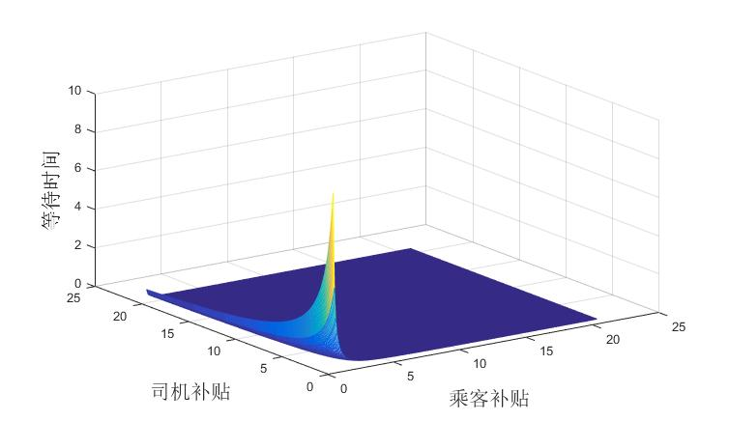

图5.3.1 正常时期等待时间指标函数图形

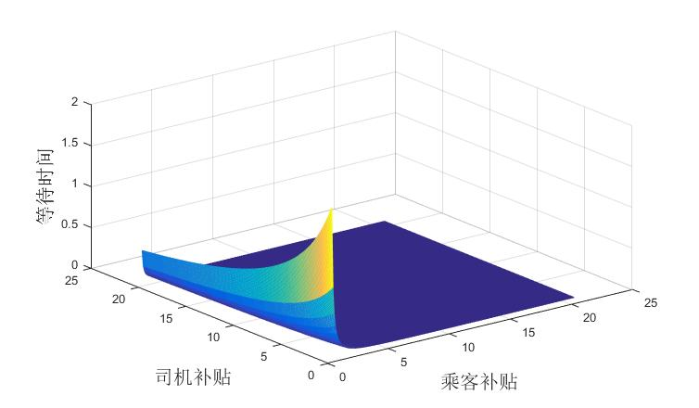

图5.3.2 节假日时期等待时间指标函数图形

可以看出该模型对参数的系数有很高的灵敏度。

5.3.3 问题结论

综合等待时间指标和各方面的收益，可以看出该模型比较合理，证明了在解决打车难上要优于滴滴和快的的补贴方案。不仅大大缩小了用户的等待时间还保证了企业的收益。

六、模型评价

6.1 模型的优点

1、问题一中采用基于层次分析法的模糊综合评判模型，既实现了对定性定量指标的综合分析，又避免了过于主观的权重确定问题，具有较高的准确度。

2、问题二采用的模型以人为圆心，以司机愿意行驶的最大距离为半径画圆，通过观察圆覆盖的出租车数来衡量供需程度，该指标比较新颖且合理，不同于传统的空驶率、万人拥有量等指标，具有创新意义。

3、问题三综合考虑了乘客、司机和打车软件公司三方的利益，具有合理性和较强的说服力。

6.2 模型的缺点

1、模糊综合评判的隶属度矩阵是根据所有数据的分布，定义范围区间确定的。若范围区间划定不准确，评价等级就会产生误差。

2、问题二运用模拟的方式进行数据采集，得到了具体数据结果，但是缺乏数据来佐证，缺乏说服力。

3、问题三使用的模型没有对打车软件公司的成本给予过多考虑，没有考虑在涉及补偿方案的时候加入打车软件公司成本等限制因素。

6.3 模型的推广

本文研究的互联网时代的出租车资源配置问题，使用三个模型对出租车资源配置进行了全面的分析与评价，这三个模型环环相扣，可以将其推广至载人摩托车，人力车等资源配置问题。加以改进，可以进一步被推广到各行业的补贴、评价问题的研究中，具有很强的现实意义。

参考文献

[1]孔繁敏，杨庆瑜，张亮，打车软件的经济效益评价，基于AHP—模糊综合评价模型[J]，科技和产业，第15卷第4期，2015.4

[2]卢晓珊，黄海军，带有空间公平性约束的换乘停车场布局双目标规划模型[J]，系统工程理论与实践，第34卷第9期，2014.9

[3]贾舒媛，田亚凤，彭玲玲，杜倩，顾永虎，曾烽袁，基于排队论的收银系统分析与改善[J]，价值工程，7-8

[4]段新光，栾芳芳，基于模糊综合评判的新疆水资源承载力评价[J]，中国人口，资源与环境，第24卷第3期，2014.3

[5]刘佳倩，朱家明，李之好，李金玲，“互联网+”时代出租车供需匹配测度及补贴方案效应分析[J]，上海工程技术大学学报，第29卷第4期，2015.12

[6]苏为华，浅谈测量市场商品供需平衡程度的统计指标[J]，商业经济与管理，1993（2）：1993

[7]李冬新,栾洁，滴滴打车的营销策略与发展对策研究[N]，青岛科技大学学报（社会科学版），31（1）：2015

[8]各地网络打车数据统计https://github.com/yiyuezhuo/cangqiong-scratch

附录

附录一

北京市的供需比和预约上车效率

|  |  |  |  |  |
| --- | --- | --- | --- | --- |
|  | 北京  7:00-9:00 | 北京  10:00-15:00 | 北京  17:00-20:00 | 北京  21:00-5:00 |
| 供需比 | 0.263504 | 0.228246 | 0.264396 | 0.22966 |
| 预约上车效率 | 0.02741 | 0.033746 | 0.027734 | 0.033299 |

南京市的供需比和预约上车效率

|  |  |  |  |  |
| --- | --- | --- | --- | --- |
|  | 南京  7:00-9:00 | 南京  10:00-15:00 | 南京  17:00-20:00 | 南京  21:00-5:00 |
| 供需比 | 0.139997 | 0.145157 | 0.162919 | 0.103607 |
| 预约上车效率 | 0.032718 | 0.036262 | 0.02703 | 0.03478 |

西安市的供需比和预约上车效率

|  |  |  |  |  |
| --- | --- | --- | --- | --- |
|  | 西安  7:00-9:00 | 西安  10:00-15:00 | 西安  17:00-20:00 | 西安  21:00-5:00 |
| 供需比 | 0.046597 | 0.041115 | 0.06935 | 0.041211 |
| 预约上车效率 | 0.032454 | 0.028289 | 0.018914 | 0.038405 |

附录二

%隶属度计算

R=[0 0 0.444 0.556 0;0 0 0 0.5 0.5;0 0 1 0 0;0 0 0.889 0.111 0];

w=[0.053140097 0.143719807 0.507246377 0.29589372];

B=w*R;

%求最大特征值

A=[1 1/3 1/7 1/5;3 1 1/5 1/3;7 5 1 3;5 3 1/3 1];

[m,n]=size(A);

%归一化

[V,D]=eig(A)%求得A的特征值特征向量

sumA=sum(sum(A));

T=[];

for i=1:m

T(1,i)=sum(A(i,:))/sumA;

end

%求比例系数

syms x;

x0=double(solve(1-exp(-x*7.098214286)-0.6306,x))

syms y;

y0=double(solve(1-exp(-y*10.964285714)-0.768,y))

x=0:0.1:50;

p1=1-exp(-x0*x);

p2=1-exp(-y0*x);

plot(x,p1,'k','Linewidth',1.5); %折线绘图

hold on;

plot(x,p2,'b','Linewidth',1.5); %折线绘图

xlabel('补贴金额') %x坐标的描述

ylabel('软件使用人数比例') %y坐标的描述

%乘客补贴

x=[];

P=[]';

y=[];

Q=[]';

plot(x,P,'k','Linewidth',1.5); %折线绘图

hold on;

plot(y,Q,'b','Linewidth',1.5); %折线绘图

xlabel('天数') %x坐标的描述

ylabel('司机补贴') %y坐标的描述

%三维图

M=csvread('beijing/demand_2016.08.06_110100_.csv', 1, 0);%读取文件

%读取经纬度和数值

x=M(:,3);

y=M(:,4);

z=M(:,5);

[X,Y,Z]=griddata(x,y,z,linspace(min(x),max(x))',linspace(min(y),max(y)),'v4');%插值

mesh(X,Y,Z)%三维曲面

xlabel('经度') %x坐标的描述

ylabel('纬度') %y坐标的描述

ylabel('需求量') %y坐标的描述

%需求随补贴变化

function y=f1(m)

y=1-exp(-0.1403*m);

function y=f2(m)

y=1-exp(-0.1333*m);

%供求的拟合

M=csvread('beijing/demand_2016.08.06_110100_.csv', 1, 0);%需求

M1=csvread('beijing/distribute_2016.08.06_110100_.csv', 1, 0);%分布

N=[M(:,2) M(:,5)];%读取时间和数值

N1=[M1(:,2) M1(:,5)];%读取时间和数值

[m,n]=size(N);%获取行列数

[m1,n1]=size(N1);%获取行列数

P=zeros(24,1);%24小时的数值

T=zeros(24,1);%24小时的数据量

P1=zeros(24,1);%24小时的数值

T1=zeros(24,1);%24小时的数据量

for i=1:m

for j=0:23

if N(i,1)==j

P(j+1,1)=P(j+1,1)+N(i,2);

T(j+1,1)=T(j+1,1)+1;

end

end

end

for i=1:m1

for j=0:23

if N1(i,1)==j

P1(j+1,1)=P1(j+1,1)+N1(i,2);

T1(j+1,1)=T1(j+1,1)+1;

end

end

end

for i=0:23

P(j+1,1)=P(j+1,1)/T(j+1,1);

P1(j+1,1)=P1(j+1,1)/T1(j+1,1);

end

scatter(P,P1,'b','o')

%plot(P,P1,'k','Linewidth',1.5); %折线绘图

xlabel('需求') %x坐标的描述

ylabel('分布') %y坐标的描述

%散点图

M=csvread('beijing/demand_2016.08.06_110100_.csv', 1, 0);%需求

N=csvread('beijing/distribute_2016.08.06_110100_.csv', 1, 0);%分布

scatter(M(1:360,3),M(1:360,4),'k','*')

hold on

scatter(N(1:500,3),N(1:500,4),'b','o')

xlabel('经度') %x坐标的描述

ylabel('纬度') %y坐标的描述

%补贴随软件使用人数比例变化

%快的乘客

x=[20 48 49 63 64 81 137 190 221];

P=[10 11 13 10 5 4 0.1 0.1 0.1];

%滴滴乘客

y=[10 48 49 60 82 137 190 224];

Q=[10 12.5 16 10.5 4 0.1 0.1 0.1];

%快的司机

P1=[10 8 8 8 8 8 8 2 0.1];

%滴滴司机

Q1=[10 15 15 15 15 15 2 0.1];

M=csvread('beijing/demand_2016.08.06_110100_.csv', 1, 0);%需求

N=csvread('beijing/distribute_2016.08.06_110100_.csv', 1, 0);%分布

a=zeros(360,1);

for i=1:360

for j=1:500

if (M(i,3)-N(j,3)<=0.0000001)&&(M(i,4)-N(j,4)<=0.0000001)

a(i,1)=a(i,1)+N(j,5)/M(i,5);

end

end

end

P3=0;

P4=0;

%总需求

for i=1:360

P3=P3+M(i,5);

end

%总分布

for i=1:500

P4=P4+N(i,5);

end

%人均拥有量

a1=sum(sum(a))/360;

%总人数

P5=[];

for i=1:9

P5(end+1)=P3/f1(P(1,i));

end

%总车数

P6=[];

for i=1:9

P6(end+1)=P4/f2(P1(1,i));

end

%总比值

Z=[];

Z1=[];

for i=1:9

Z(end+1)=P6(1,i)/P5(1,i);

end

Z1=[];

for i=1:9

Z1(end+1)=((Z(1,i)-a1)/a1+0.999)*100;

end

Z1(end)=0;

%总人数

P7=[];

for i=1:8

P7(end+1)=P3/f1(P(1,i));

end

%总车数

P8=[];

for i=1:8

P8(end+1)=P4/f2(P1(1,i));

end

%总比值

Z2=[];

Z3=[];

for i=1:8

Z2(end+1)=P7(1,i)/P8(1,i);

end

Z3=[];

for i=1:8

Z3(end+1)=((Z2(1,i)-a1)/a1+1)*100+0.08;

end

Z3(1,7)=0.05;

Z3(1,8)=0;

plot(x,Z1,'b','Linewidth',1.5); %折线绘图

hold on;

plot(y,Z3,'k','Linewidth',1.5); %折线绘图

xlabel('天数') %x坐标的描述

ylabel('改善率') %y坐标的描述

%难易度随时间变化

M=csvread('beijing/satisfy_2016.08.06_110100_.csv', 1, 0);%读取文件

N=[M(:,2) M(:,5)];%读取时间和数值

[m,n]=size(N);%获取行列数

P=zeros(24,1);%24小时的数值

T=zeros(24,1);%24小时的数值

for i=1:m

for j=0:23

if N(i,1)==j

P(j+1,1)=P(j+1,1)+N(i,2);

T(j+1,1)=T(j+1,1)+1;

end

end

end

for i=1:24

P(i,1)=P(i,1)./3000000*T(i,1);

end

x=0:23;

plot(x,P,'k','Linewidth',1.5); %折线绘图

xlabel('时间') %x坐标的描述

ylabel('匹配度') %y坐标的描述

%收费随时间变化

M=csvread('beijing/money_2016.08.06_110100_.csv', 1, 0);%读取文件

N=[M(:,2) M(:,5)];%读取时间和数值

[m,n]=size(N);%获取行列数

P=zeros(24,1);%24小时的数值

T=zeros(24,1);%24小时的数值

for i=1:m

for j=0:23

if N(i,1)==j

P(j+1,1)=P(j+1,1)+N(i,2);

T(j+1,1)=T(j+1,1)+1;

end

end

end

for i=1:24

P(i,1)=P(i,1)./T(i,1);

end

F=[];

F(1,1)=sum(sum(P(7:9,1)))/3;

F(2,1)=sum(sum(P(10:15,1)))/5;

F(3,1)=sum(sum(P(17:20,1)))/4;

F(4,1)=(sum(sum(P(21:24,1)))+sum(sum(P(1:5,1))))/9;

x=0:23;

plot(x,P,'k','Linewidth',1.5); %折线绘图

xlabel('时间') %x坐标的描述

ylabel('收费') %y坐标的描述

M=csvread('xian/response_2016.08.10_610100_.csv', 1, 0);%读取文件

N=[M(:,2) M(:,5)];%读取时间和数值

[m,n]=size(N);%获取行列数

P=zeros(24,1);%24小时的数值

T=zeros(24,1);%24小时的数值

for i=1:m

for j=0:23

if N(i,1)==j

P(j+1,1)=P(j+1,1)+N(i,2);

T(j+1,1)=T(j+1,1)+1;

end

end

end

for i=1:24

P(i,1)=T(i,1)./P(i,1);

end

F=[];

F(1,1)=sum(sum(P(7:9,1)))/3;

F(2,1)=sum(sum(P(10:15,1)))/5;

F(3,1)=sum(sum(P(17:20,1)))/4;

F(4,1)=(sum(sum(P(21:24,1)))+sum(sum(P(1:5,1))))/9;

x=1:4;

plot(x,F,'k','Linewidth',1.5); %折线绘图

xlabel('时间') %x坐标的描述

ylabel('效率') %y坐标的描述

M=csvread('xian/demand_2016.08.10_610100_.csv', 1, 0);%需求

M1=csvread('xian/distribute_2016.08.10_610100_.csv', 1, 0);%分布

N=[M(:,2) M(:,5)];%读取时间和数值

N1=[M1(:,2) M1(:,5)];%读取时间和数值

[m,n]=size(N);%获取行列数

[m1,n1]=size(N1);%获取行列数

P=zeros(24,1);%24小时的数值

T=zeros(24,1);%24小时的数据量

P1=zeros(24,1);%24小时的数值

T1=zeros(24,1);%24小时的数据量

for i=1:m

for j=0:23

if N(i,1)==j

P(j+1,1)=P(j+1,1)+N(i,2);

T(j+1,1)=T(j+1,1)+1;

end

end

end

for i=1:m1

for j=0:23

if N1(i,1)==j

P1(j+1,1)=P1(j+1,1)+N1(i,2);

T1(j+1,1)=T1(j+1,1)+1;

end

end

end

F=[];

F(1,1)=sum(sum(P(7:9,1)));

F(2,1)=sum(sum(P(10:15,1)));

F(3,1)=sum(sum(P(17:20,1)));

F(4,1)=sum(sum(P(21:24,1)))+sum(sum(P(1:5,1)));

F1=[];

F1(1,1)=sum(sum(P1(7:9,1)));

F1(2,1)=sum(sum(P1(10:15,1)));

F1(3,1)=sum(sum(P1(17:20,1)));

F1(4,1)=sum(sum(P1(21:24,1)))+sum(sum(P1(1:5,1)));

for i=1:4

F(i,1)=F(i,1)./F1(i,1);

end

x=1:4;

plot(x,F,'k','Linewidth',1.5); %折线绘图

xlabel('时间') %x坐标的描述

ylabel('需求/分布') %y坐标的描述